24.11.2020

Тема: «Свойства параллельных прямых»
Повторить параграф 3 п. 13 - 15, выполнить домашнюю контрольную работу.
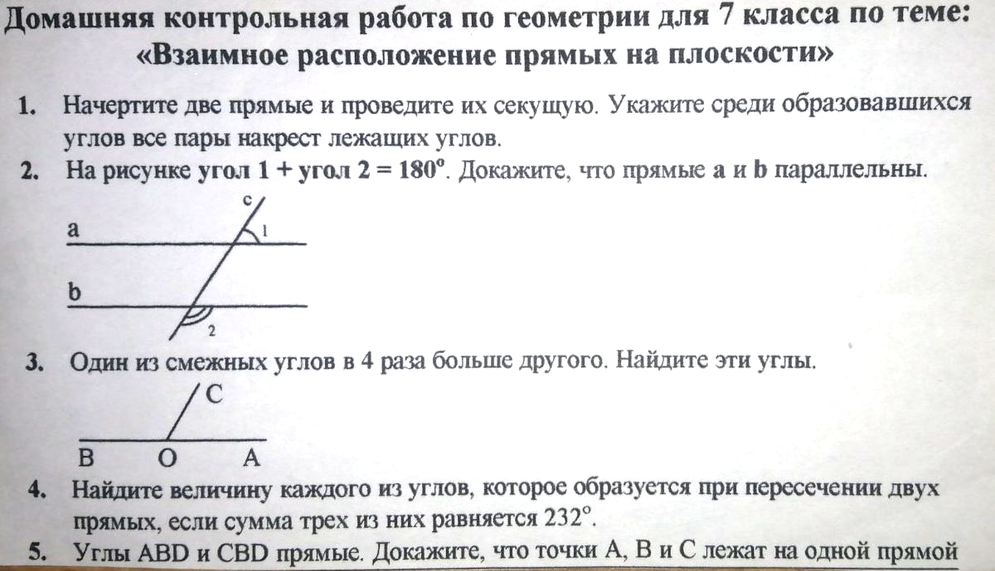

26.11.2020

Контрольная работа по теме: «Взаимное расположение прямых на плоскости»

Повторить параграфы 1 п. 4, 5 и параграф 3 п. 13 – 15.

